  - Сергей Отческов

Почему
так
  - О вещах, на которые
мы смотрим каждый день
Предисловие и первые пять глав
Рабочая редакция • 1 ноября 2026

Содержание
Предисловие 3
01 На двери все написано 4
02 Красиво и что дальше 9
03 Что осталось за кадром 14
04 Здесь слишком много воздуха 19
05 А потом человек нажал 24
Учебные примеры и созданные для книги сцены позволяют сравнивать решения. Они не являются отчетами о реальных событиях или результатах бизнеса.

Предисловие
Я могу посмотреть на аккуратный макет и сказать: «Все мимо. Давай еще». Мое настроение из этой фразы понятно. Что переделывать, придется угадывать.
Бывает, я и сам пока не разобрался. Вроде ничего не сломано, но смотреть скучно. Или красиво, а пользоваться неудобно. Или на экране столько всего, что уже хочется попросить обычный лист бумаги. Потом начинаешь разбирать работу и находишь вполне конкретную причину: заголовок обещает одно, картинка показывает другое, нужная кнопка скромно прячется внизу.
Я занимаюсь сайтами, презентациями, фирменным стилем и интерфейсами. Люблю минимализм и могу долго возиться с деталью, которую на первый взгляд никто не заметит. Но «никто не заметит» не всегда означает «ничего не изменится». Иногда достаточно сдвинуть подпись, чтобы она начала относиться к другой фотографии. Буквы те же, история уже другая.
Мне интересно разбирать такие места. Не только ошибки: удачная обложка тоже заслуживает внимания. Название уже прочитано, а книгу почему-то продолжаешь держать в руках. Хочется понять, на чем это держится. Что случится, если убрать фотографию, увеличить промежуток или заменить одну букву?
Для этого не обязательно становиться дизайнером. На двери, в меню и на упаковке достаточно материала. Ты уже умеешь замечать, что не нашел вход, не понял цену или не решился нажать кнопку. Попробуем рассмотреть, как вещь привела к такому результату и что в ней можно изменить.
В этой книге есть придуманные кафе, встречи и марки шоколада. На них удобно разбирать решения, не выдавая учебный рисунок за историю успешного бизнеса. Там, где мы просто сравниваем два макета, я не буду обещать рост продаж. А собственное впечатление оставлю собственным: оно тоже бывает полезным, пока не изображает закон природы.
Начнем с двери. На ней, как водится, все написано.

ГЛАВА 1

На двери все написано
Представь: ты пришел в незнакомое место и дернул дверную ручку. Закрыто. Уже собираешься достать телефон, когда замечаешь листок: «Вход со двора».
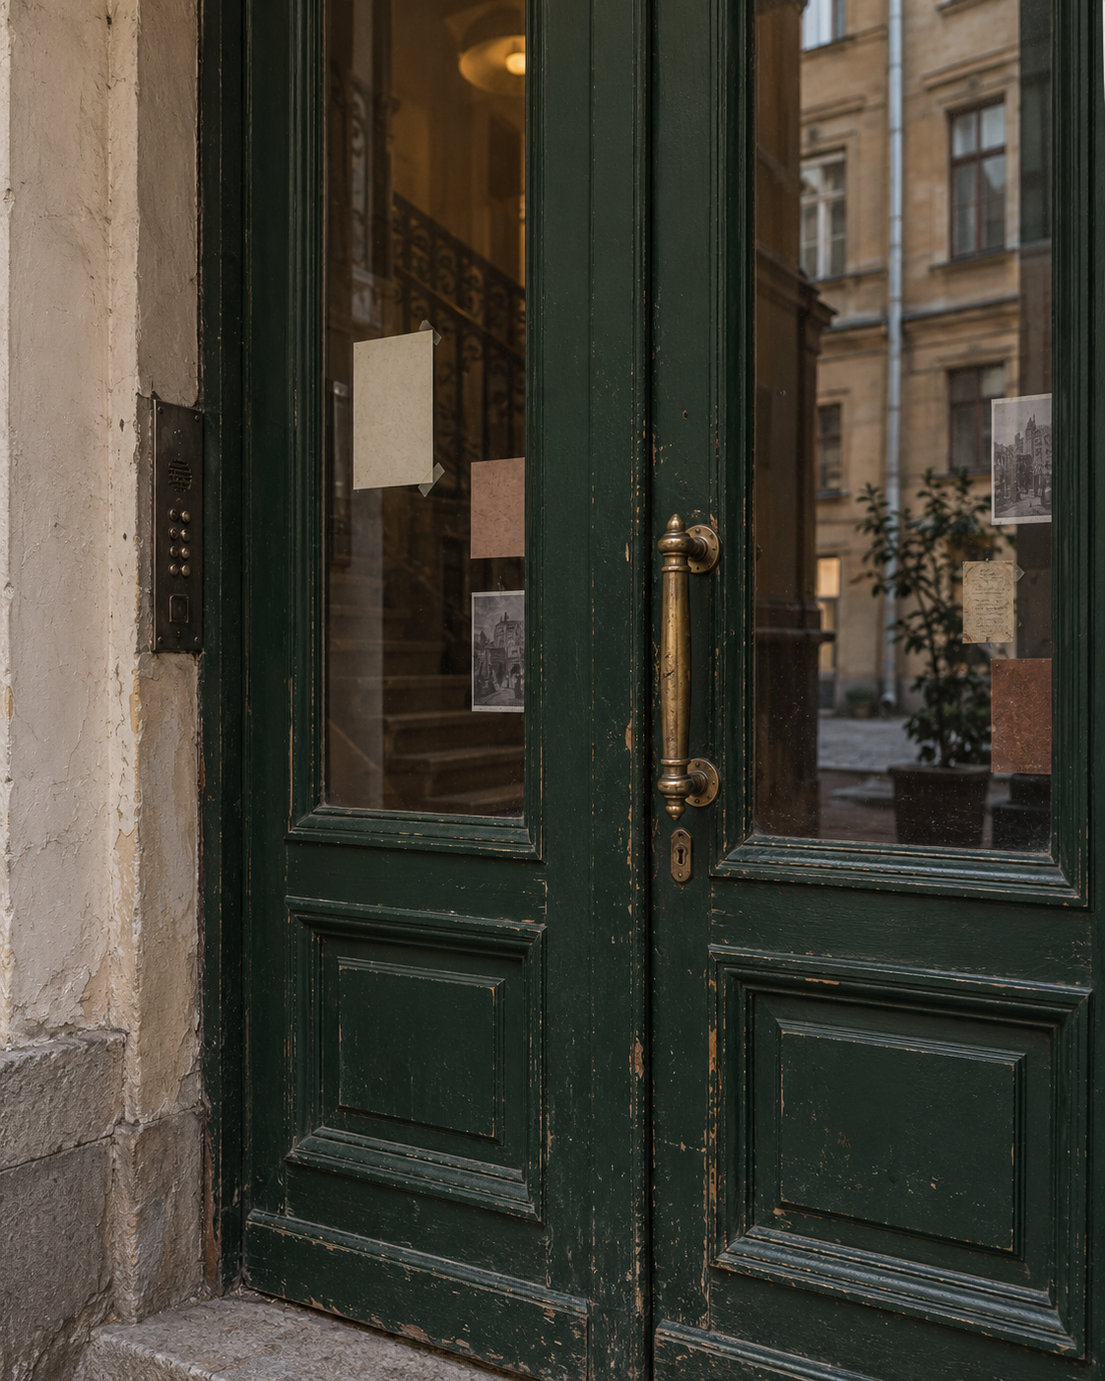
01 Иллюстративная сцена. Объявление приходится искать среди отражений, рамы и других листков. Сгенерировано для книги.
Вот же он, перед глазами. Висит среди часов работы, наклейки платежной системы и еще какого-то объявления. После того как прочитал, пропустить его кажется невозможным. До этого почему-то получилось.
Человек, который повесил листок, может совершенно искренне не понимать твоего затруднения. Он знает, куда смотреть. Возможно, даже специально вышел на улицу и проверил: все читается. Ты пока проверял ручку.
К расположению мы еще вернемся. Сначала заберем с двери три слова и напишем их по-разному.
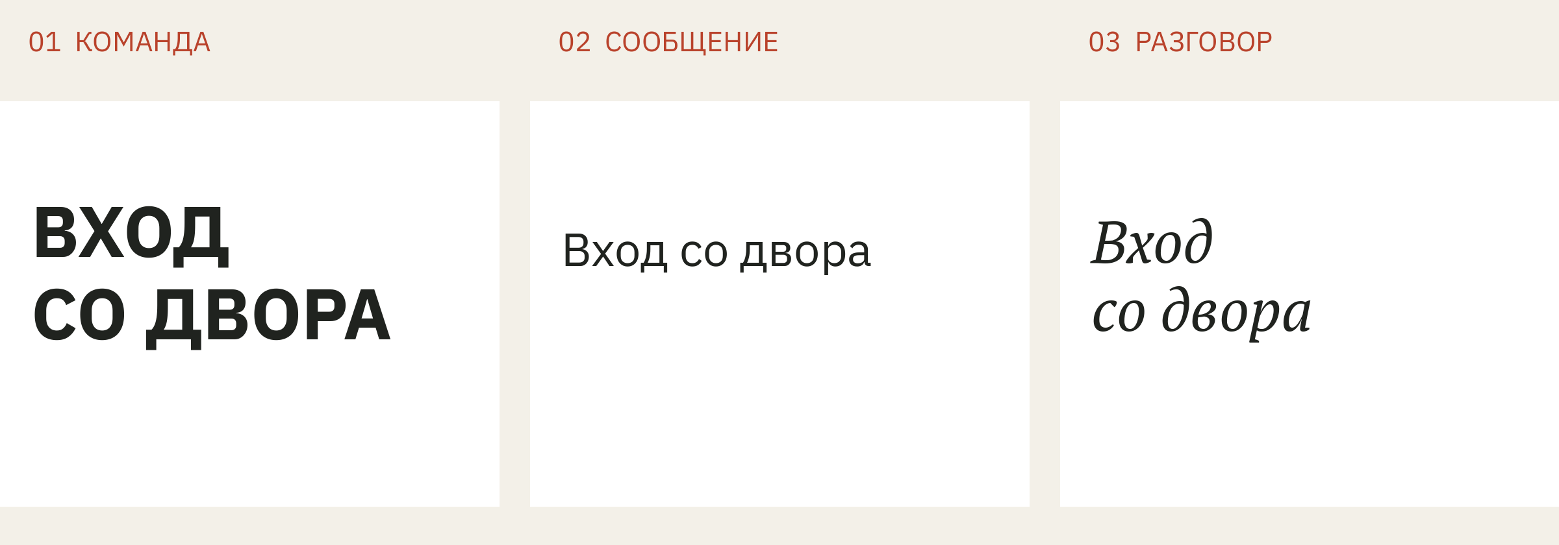
02 Одна фраза в трех оформлениях. Меняются шрифт, регистр и расположение слов.
Первый вариант я читаю почти как команду. Второй спокойно сообщает, куда идти. Третий с наклонными буквами кажется мне подходящим для небольшого кафе: будто со мной разговаривают чуть мягче. Пока за этими надписями нет ни кафе, ни двора. Я успел придумать их по буквам.
Но стоит перенести первую надпись на большой вокзал, и ее плотность может оказаться кстати. Нужно увидеть направление издалека. А небольшому кафе тяжелые буквы могут понадобиться именно потому, что вход постоянно проходят. По одному начертанию еще не узнать, уместна ли надпись.
Я могу назвать, чем варианты отличаются: размером, толщиной линий, расстояниями. Слова «жестко» и «мягко» уже описывают мою реакцию. Другой человек вспомнит учреждение, где видел такие буквы, и прочитает их с совсем иной интонацией. Это повод посмотреть внимательнее, а не запрет обсуждать впечатления.

Пока мы выбирали шрифт
Человек у двери все еще хочет войти. Мы можем подобрать надписи прекрасную интонацию и повесить ее так, что он опять начнет с ручки.
Если листок теряется среди объявлений, стоит вынести его отдельно. Если его закрывает открытая створка, нужно другое место. Если во двор ведут две арки, слова «со двора» оставляют еще одну задачу. Просто сделать буквы жирнее можно, но арку они за нас не выберут.
Я начинаю с момента, в котором человек застрял. Что он искал? Откуда подошел? Что уже успел решить? С такого разбора иногда приходится вернуться к тексту. «Вход со двора» может оказаться недостаточным сообщением, как бы хорошо мы его ни набрали.
Допустим, добавим: «Вход через арку справа». Уже точнее. Теперь нужно проверить, справа от кого. На экране у стрелки очень удобная жизнь: мы стоим перед ней и заранее знаем маршрут. На стене она встретит человека, который подойдет с другой стороны, остановится под углом или увидит ее через открытую дверь.
Один выход на улицу способен сэкономить длинный разговор о том, какой шрифт дружелюбнее. Иногда достаточно перевесить листок. Его графическое достоинство от этого не пострадает.

Семь вечера
Для следующего примера возьмем вымышленный вечер короткого кино. Двенадцатое ноября, начало в семь, второй зал, вход свободный. На афише нужно уместить все это так, чтобы человек понял, куда его зовут и получится ли прийти.
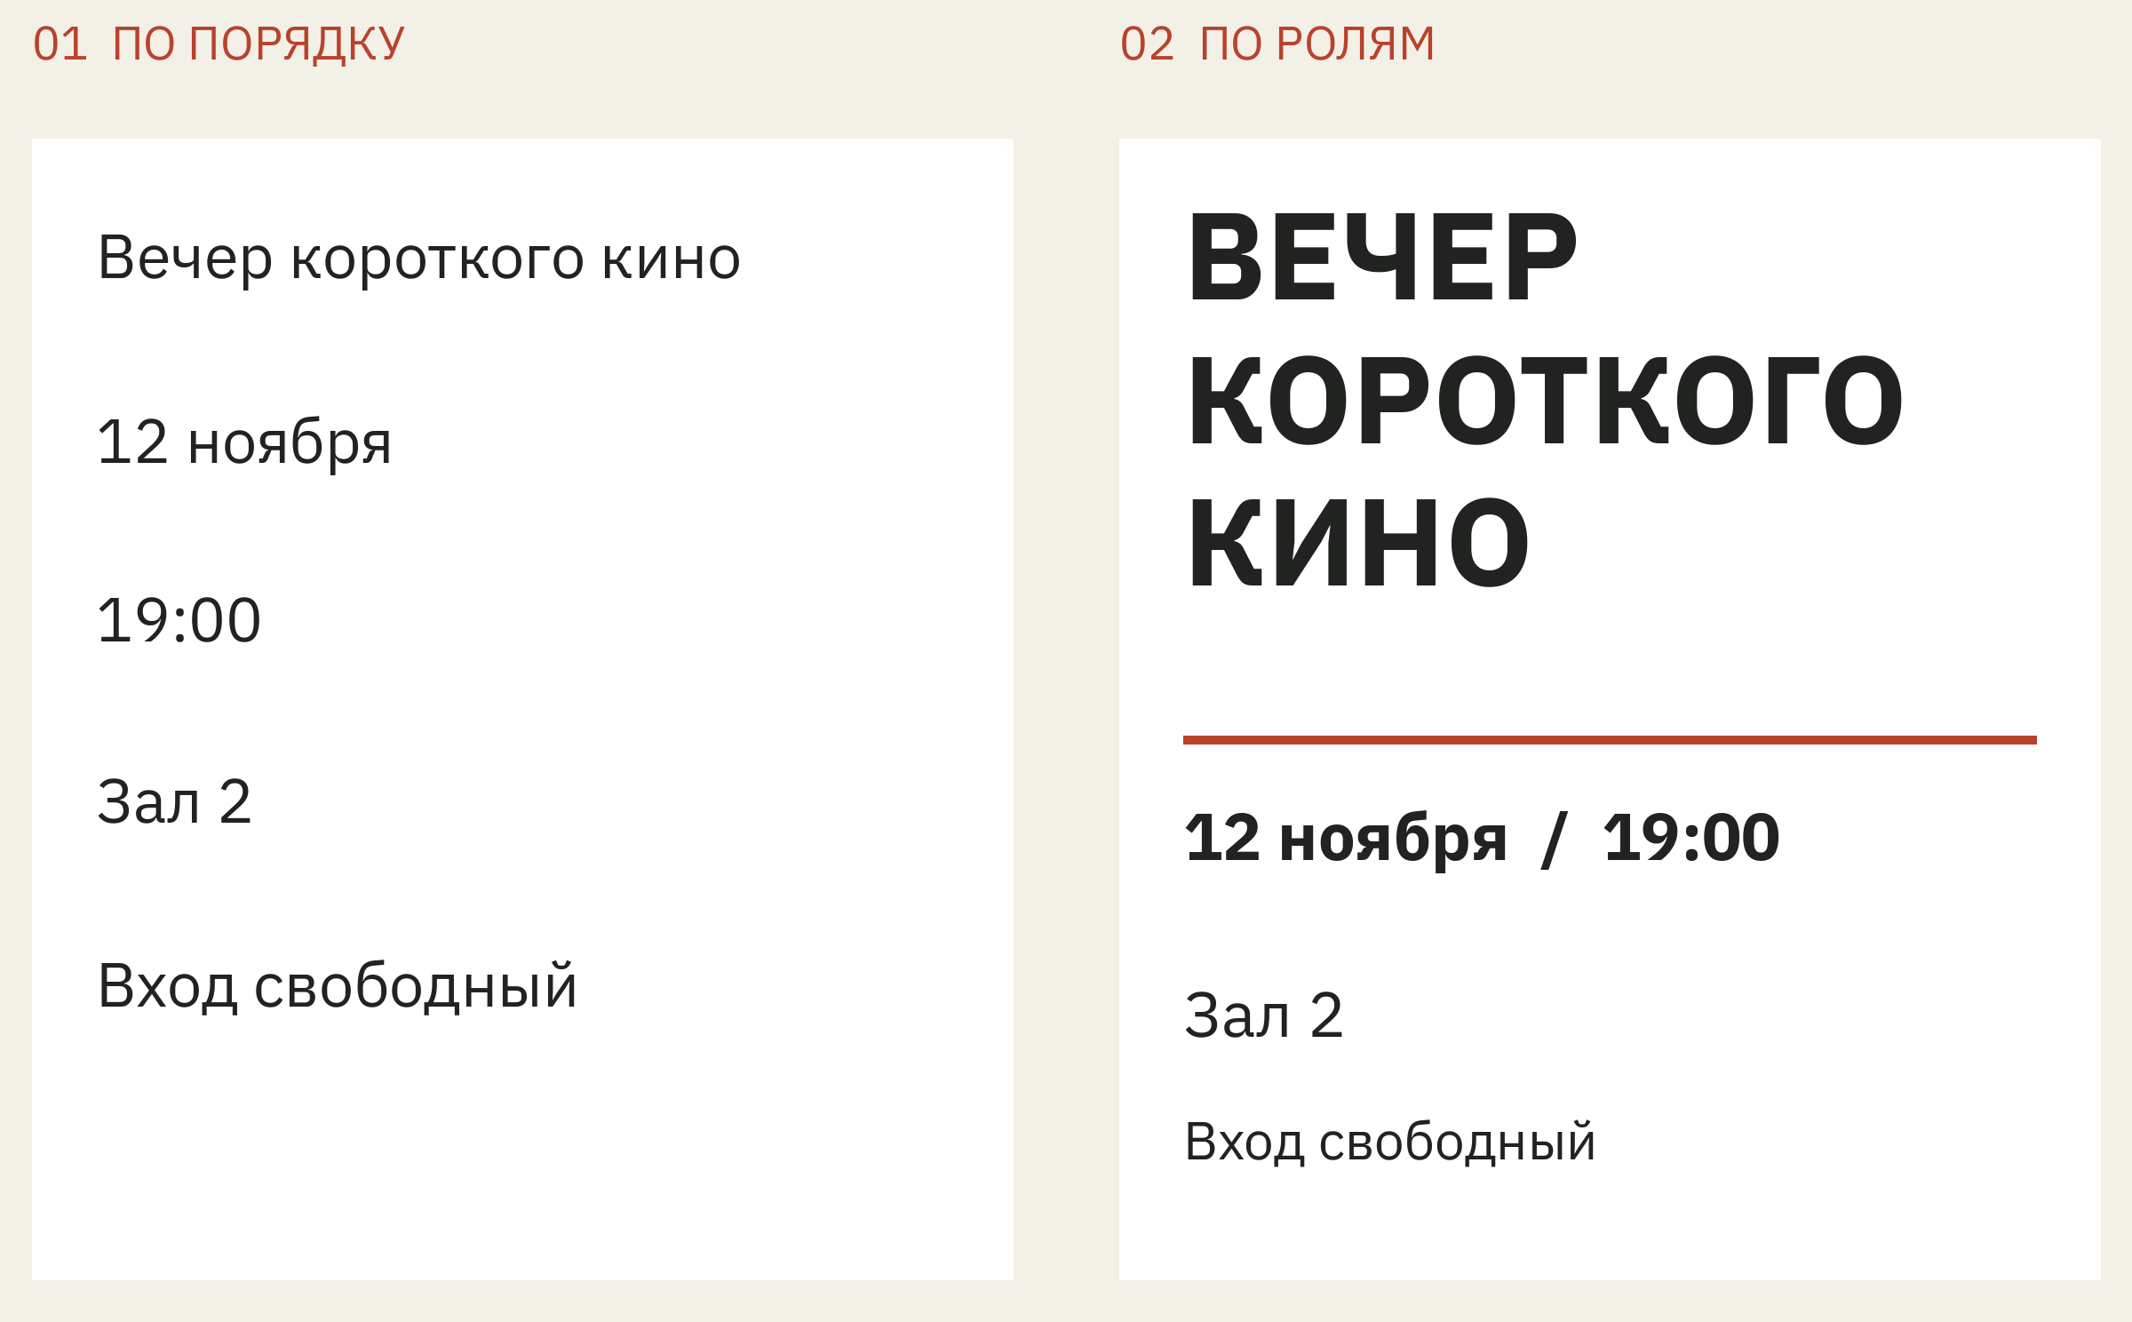
03 Два варианта афиши с одинаковым текстом. Справа крупнее название; дата и время собраны в одну строку.
Слева строки стоят одна под другой. Их можно прочитать по порядку и во всем разобраться. Справа у названия, времени и места разные роли. Я вижу, где закончилась одна часть сообщения и началась другая, еще до того, как прочитал каждую строку.
Такое распределение заметности называют иерархией. Название знакомит с событием, дата помогает свериться с планами, номер зала пригодится на месте. Один лист отвечает на несколько вопросов. Человек задаст их не одновременно.
Если выделить все сразу, можно получить много крупного, жирного и красного. Различий между сообщениями от этого не прибавится. Поэтому я сначала выбираю, что должно встретить человека первым. Остальным сведениям тоже понадобится место, только свое.
Теперь добавим описание программы, имена участников и логотипы организаторов. Аккуратный макет сразу станет менее покладистым. Придется решить, какие подробности можно собрать рядом, а какие действительно требуют отдельного внимания. Уменьшить все буквы будет проще. За чтение потом расплатится посетитель.
Здесь есть соблазн объявить правый вариант более удобным. Я бы сначала показал обе афиши людям, которые их еще не видели, и попросил найти время. По рисунку можно сравнить размеры и группировку. Скорость поиска мы пока не измеряли.

Через пять минут начало
Теперь ты пришел на показ. Время помнишь, название тоже, а перед тобой коридор и несколько дверей. На стене висит знакомая афиша.
«Вечер короткого кино» видно отлично. С названием мы справились. Только сейчас нужен второй зал и направление к нему.
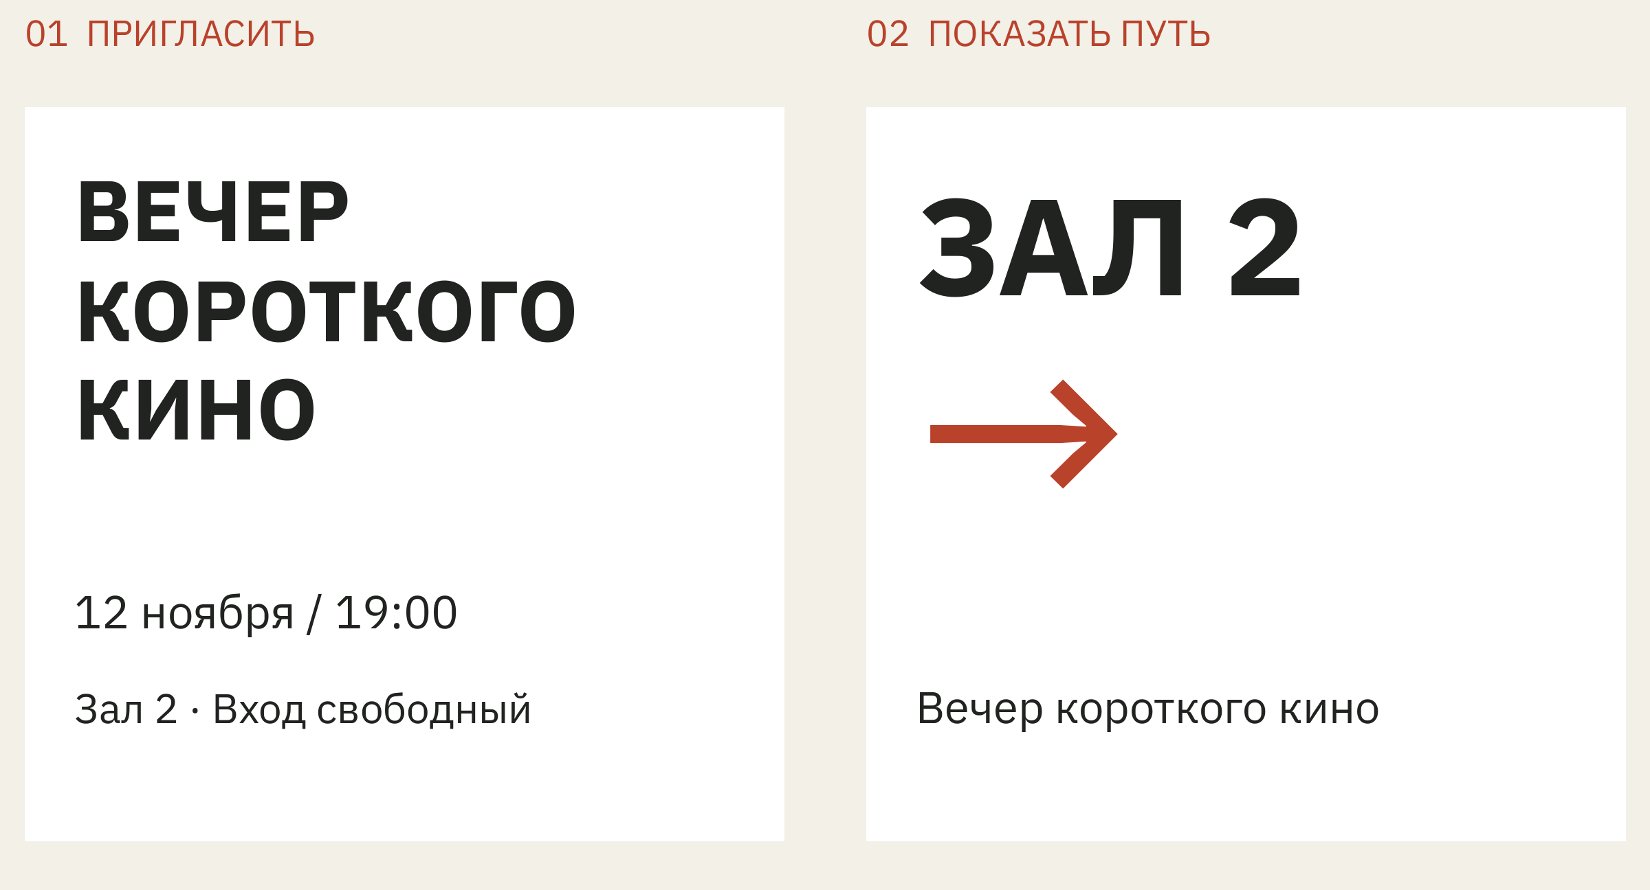
04 Слева афиша события, справа указатель для коридора. Название сохранено, а дата и условия входа убраны: здесь важнее зал и направление.
Рядом эти варианты легко принять за «до» и «после». Хотя указатель не заменяет афишу. Если вывесить в ленте событий огромную надпись «ЗАЛ 2», человеку придется сначала выяснить, зачем ему этот зал. Здесь меняется задача, поэтому меняется и оформление.
Я оставлю афишу у входа, а указатель повешу перед развилкой. Название останется крупным там, где оно нужно. Стрелка появится раньше, чем человек выберет дверь.
В нашем придуманном коридоре этого достаточно, чтобы продолжить путь. В настоящем я еще пройду его с человеком, который здесь впервые. Сам я уже слишком хорошо знаю, где второй зал.

ГЛАВА 2

Красиво и что дальше
В этих двух упаковках пусть лежит одинаковый шоколад. Один состав, семьдесят процентов какао, сто граммов. Назовем обе марки «Рядом».
Какую плитку ты взял бы себе, а какую понес в подарок?
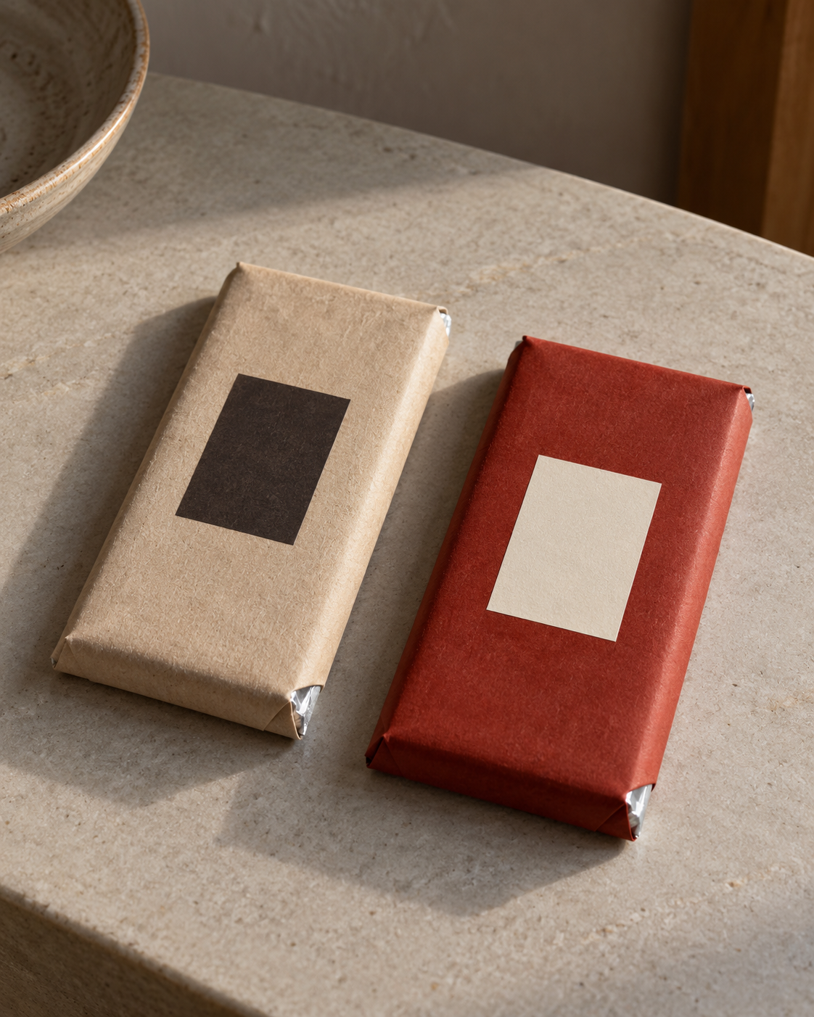
05 Учебная сцена с двумя обертками. Содержимое условно одинаковое; материал и цвет предлагают разные ожидания. Сгенерировано для книги.
Мне бежевая кажется спокойнее. Красная заметнее, и я уже представляю, как достану ее из пакета и протяну человеку. Шоколад еще не пробовали, а маленькая сцена вручения уже состоялась.
Впрочем, в подарок я могу выбрать как раз бежевую. Знаю, кому она понравится. Слово «премиально», сказанное над макетом, само по себе этого человека не описывает. Оно только делает мое предположение более торжественным.
Добавим к материалу буквы. На учебных этикетках ниже название и сведения о шоколаде одинаковые. Способы их предъявить разные.
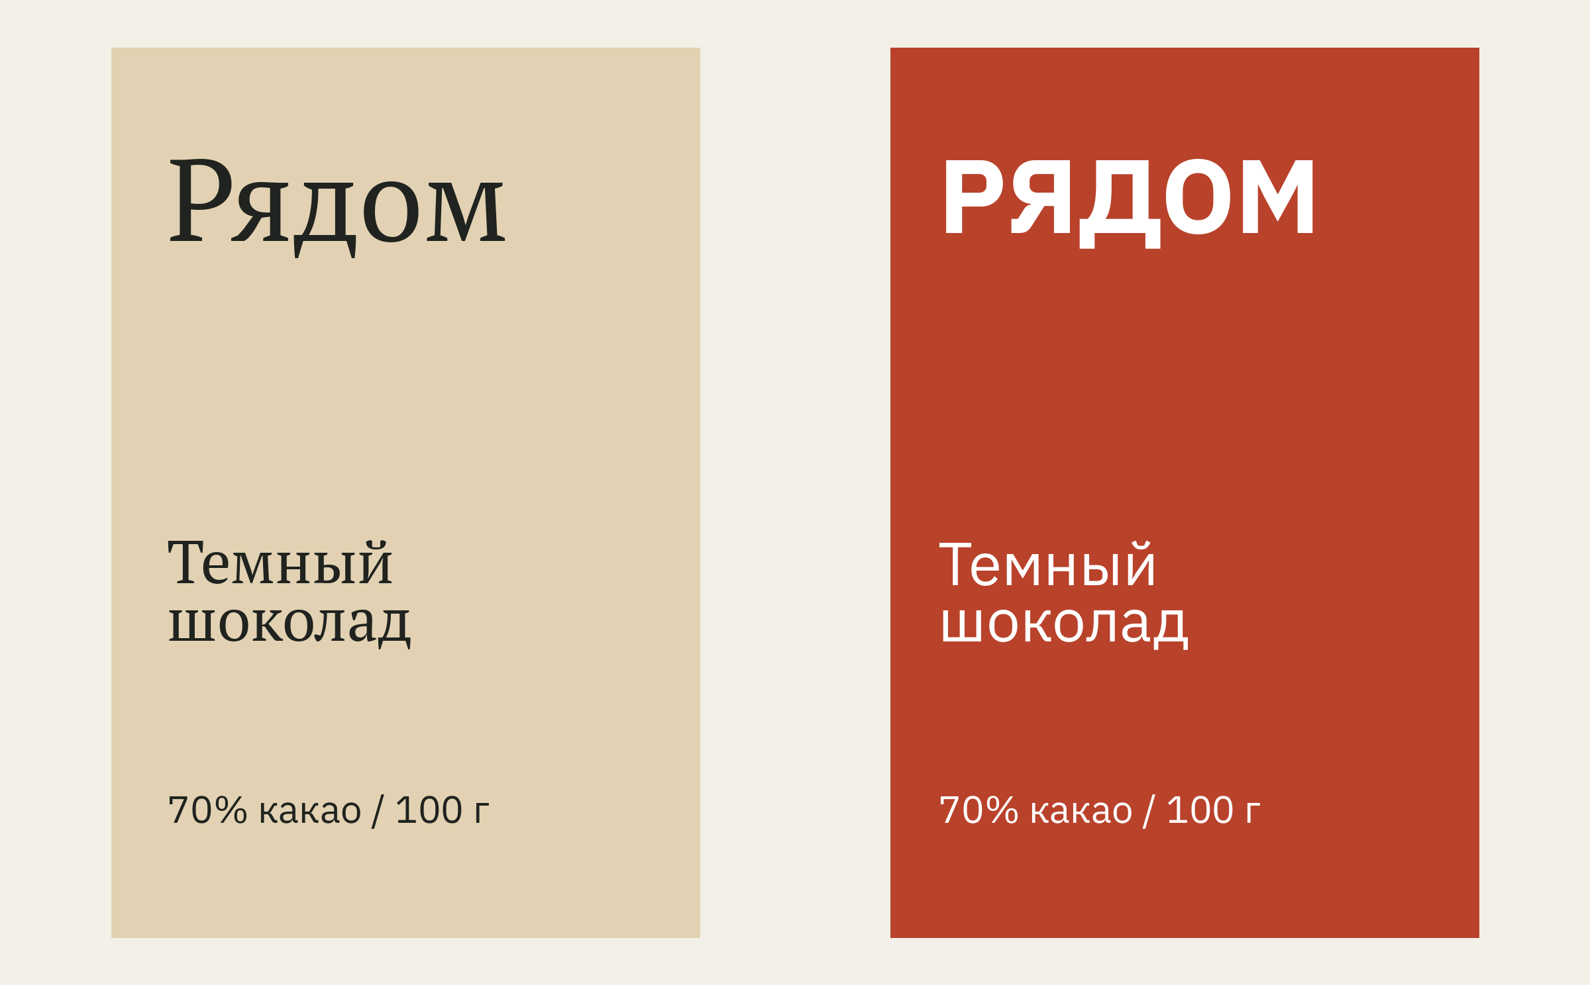
06 Вымышленные этикетки «Рядом». Название, масса и состав информации совпадают; различается оформление.
В одной версии тонкие буквы с засечками, в другой крупное белое название на красном. По ним нельзя узнать вкус. Можно увидеть, каким шоколад решили представить. Еще до чтения состава у меня появилась версия о том, что внутри.
Называть такую работу бесполезным украшением странно. Я действительно выбираю и по внешности. Но внешний вид не гарантирует, что понравится шоколад. Первая встреча и знакомство могут закончиться разными оценками.

Обещание на обертке
Представим, что за спокойной бумажной оберткой оказался обычный сладкий шоколад, который покупатель уже знает. Разочаруется ли он? Зависит от того, что пообещала упаковка и зачем он ее взял. Возможно, ему как раз нужен знакомый вкус в приятной бумаге.
А может, он прочитал сложное название, увидел строгую этикетку и настроился на что-то совсем другое. Тогда проблема не обязательно в цвете или шрифте по отдельности. Несколько деталей вместе создали ожидание, которому содержимое не ответило.
Мне полезно произнести это ожидание обычными словами. Что я предполагаю о вещи? Что она дорогая, домашняя, острая, простая в использовании? На чем держится вывод? Если ответить не получается, «сделаем более статусно» останется просьбой поменять впечатление, смысл которого еще никто не уточнил.
Сравнивая варианты, я поэтому смотрю и на сведения, которые стали менее заметными. На красивой обертке легко спрятать слово «горький». После покупки оно все равно обнаружится. Только уже во рту.
На полке появятся соседние товары, свет и ценник. В маленькой карточке магазина останутся несколько десятков пикселей названия. Две картинки на пустом фоне позволяют обсудить оформление. Они еще ничего не сообщают о продажах.

Собрать соседей
С приглашением похожая история: человек еще никуда не пришел, но уже пытается представить, что его ждет. Придумаем встречу соседей во дворе и назовем ее «Ближе». Суббота, два часа дня. Можно сесть за общий стол и познакомиться с людьми, с которыми обычно только здороваешься у лифта.
Просто сообщить время мало. Хочется пригласить и тех, кто пока не уверен, что ему нужно такое знакомство. Слишком торжественный плакат меня бы насторожил. Я собирался зайти на чай, а оформление уже требует подготовиться.
Попробуем связать слово с тем, что происходит на встрече. Сдвинем буквы. Поставим рядом две формы, похожие на столы.
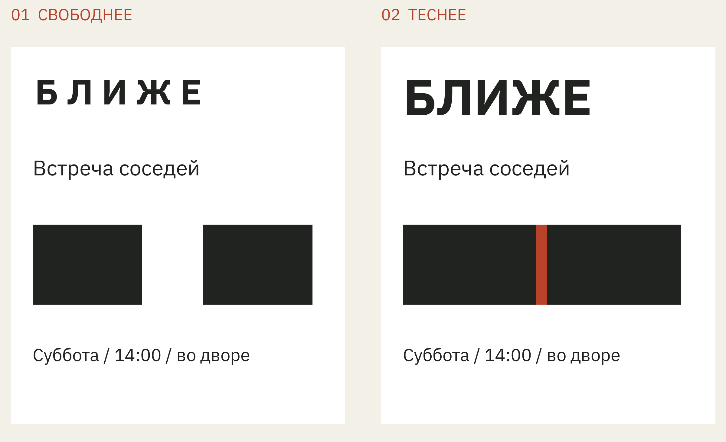
07 Два эскиза приглашения. В правом варианте расстояния меньше, но тяжелые полосы могут читаться как перегородка.
Сближение видно. Только полосы получились тяжелыми: для меня они скорее складываются в перегородку. Пока я объяснял идею, на картинке появилось что-то другое. Соседям мое объяснение не достанется. У них будет один листок у лифта.
Я бы продолжил работу с названием. В нем расстояния связаны со словом, и на этом можно построить плакат. Полосы пока уберу. Это не отменяет замысел, а дает увидеть, держится ли он без моей речи.
Теперь уменьшу изображение до размера настоящего объявления. Если буквы слились, придется менять расстояния или начертание. Слово «Ближе» не становится дружелюбнее при каждом следующем сжатии. В какой-то момент оно просто перестает читаться.

Мне нравится и мне подходит
Из двух эскизов мне может больше нравиться тот, который хуже подходит встрече. В нем интереснее форма, смелее буквы, больше характера. Это нормальная причина сохранить его в папке. Но выбор плаката потребует еще одного вопроса: что он сообщает тем, кого мы зовем?
Иногда ответ будет в пользу выразительного варианта. Не всякая задача требует нейтральности. У встречи, магазина или выставки есть собственный характер, и оформление может дать его почувствовать. Мне только нужно понимать, чем я ради этого поступаюсь и где проходит предел.
Если плакат выглядит чужим для происходящего во дворе, можно попробовать другой образ. Например, свободное место за общим столом. Оно обещает участие без торжественного объявления о дружелюбии.
Теперь проблема становится интереснее. Один и тот же пустой стул можно прочитать как приглашение. Или как место человека, который только что ушел.

ГЛАВА 3

Что осталось за кадром
Посмотри на стул у стола. На нем никто не сидит. Это пока единственное, что мы знаем наверняка о выбранном месте.
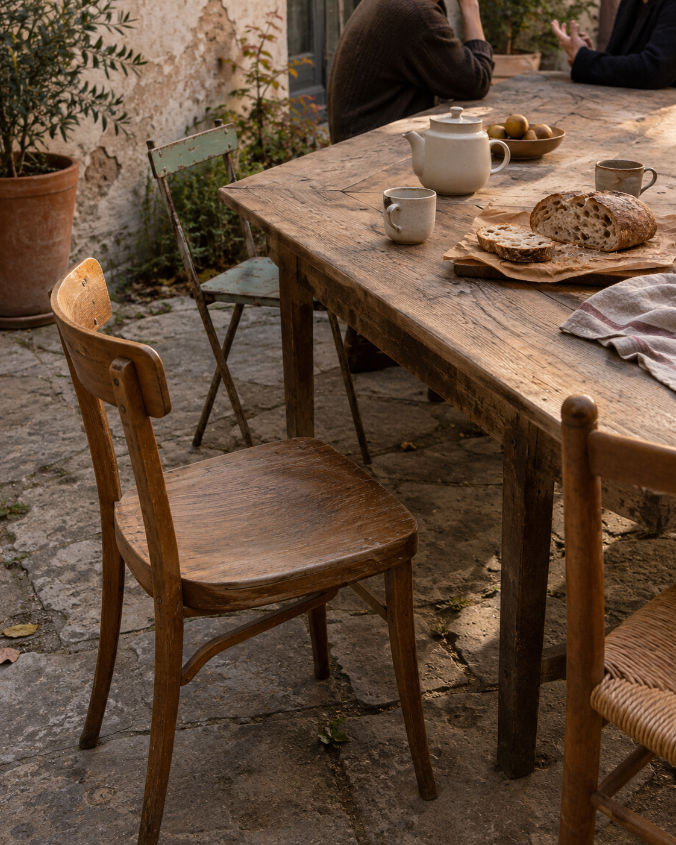
08 Пустое место у общего стола. Люди, посуда и край кадра помогают придумать происходящему историю. Иллюстративная сцена сгенерирована для книги.
На столе чашки и хлеб, дальше разговаривают люди. Мне хочется прочитать картинку как приглашение присесть. Но снимок не сообщает, свободен ли стул. Возможно, человек ненадолго отошел. Возможно, он ждет кого-то другого. Изображение оставляет место для догадки, и я уже успел его заполнить.
В нашем приглашении «Ближе» этот кадр получит конкретную работу. Рядом появятся название встречи, дата и фраза о знакомстве с соседями. Они направят прочтение. Без этих слов фотография могла бы сопровождать совсем другой рассказ.
Я не вижу в этом недостатка. Мне важно заметить, какую часть истории приносит сам кадр, какую текст, а какую я достраиваю из привычки.

За рамкой тоже что-то есть
Мысленно закроем верхнюю половину фотографии листом бумаги. Останутся сиденье, ножки, край стола и камень под ними. Разговор людей исчезнет. Пустой стул станет главным действующим лицом, хотя ни один предмет не сдвинулся.
Теперь откроем кадр целиком. У стула снова есть окружение. Когда мы выбираем границы изображения, мы выбираем и сведения, по которым читатель будет о нем судить.
В рабочем макете это легко пропустить. Фотографию обрезают, потому что нужна вертикальная карточка. Лица остались, значит, все в порядке. Но за краем мог исчезнуть предмет, на который смотрели люди, или жест, объяснявший их отношения. В результате изображение хорошо заполнило прямоугольник и перестало рассказывать прежнюю историю.
Поэтому я смотрю на обрезку отдельно от композиции страницы. Что убрали? Как теперь объясняется оставшееся? Если для новой формы кадра пришлось убрать его причину, стоит поискать другой снимок или изменить место для него.
Это относится и к безобидной фотографии комнаты. Широкий угол, низкая точка, отсутствие человека для масштаба могут дать очень привлекательную картинку. А читатель тем временем пытается понять, поместится ли здесь его стол. Для такого вопроса нужен другой набор сведений.

Картинка знает больше автора
Допустим, мы поставили рядом с приглашением фотографию улыбающейся компании. Люди есть, улыбки тоже. К нашим соседям они пока отношения не имеют.
Можно честно использовать условную сцену, чтобы передать настроение. Но если подпись говорит «наши встречи», изображение начинает выглядеть как свидетельство. Тогда читатель вправе решить, что эти люди действительно приходили, сидели за этим столом и были довольны.
Сгенерированная сцена в этой книге такого опыта не подтверждает. Она сделана для разбора. Это позволяет поставить нужный стул в нужное место, но не дает права назвать его документом прошедшего события. Подпись здесь меняет статус изображения, а не только объясняет, что на нем находится.
У настоящей фотографии тоже есть автор, место и обстоятельства. Если они важны для вывода, одного красивого кадра мало. Мне нужно знать, что именно произошло. Иногда после этого приходится отказаться от самой эффектной картинки: она хороша для другого рассказа.

Двадцать красивых стульев
Я могу попросить нейросеть сделать двадцать вариантов свободного места за столом. Деревянный стул, металлический, прозрачный. Затем еще десять с хорошим светом. Выбор станет больше, но основное предложение останется прежним: приглашать через пустое место.
Это полезная работа, если мы уже выбрали такой ход и ищем точное исполнение. Материал, ракурс и свет способны многое изменить. Пластиковый стул под навесом обещает одну встречу, тяжелое кресло в пустом зале другую. Все же новая фактура не всегда означает новую мысль.
Чтобы проверить другой подход, придется поменять действие. Показать, как к столу придвигают еще один стул. Или как человек передает соседу чашку. Или вообще отказаться от людей и работать только со словом «Ближе». Тогда сравниваются способы приглашения, а не оттенки одного изображения.
Я сначала раскладываю эти предложения словами. Что происходит в кадре? Почему это относится к нашей встрече? Что человек может понять иначе? После такого описания становится проще выбрать, какую картинку действительно стоит делать.
Ручная работа от этих вопросов не освобождает. Можно долго рисовать совершенно пустую мысль. Время, потраченное на исполнение, не обязывает оставлять результат.

Что доказывает сравнение
Та же осторожность нужна, когда мы ставим рядом два дизайна. Слева тесный макет, справа свободный, крупный, с новой фотографией и другим текстом. Правый нравится мне больше. Но какое именно изменение помогло?
Если мы хотим показать роль интервала, полезно оставить остальное одинаковым. Если переработали все сразу, это можно честно назвать новым решением. Пытаться доказать им пользу одного шрифта было бы слишком удобно.
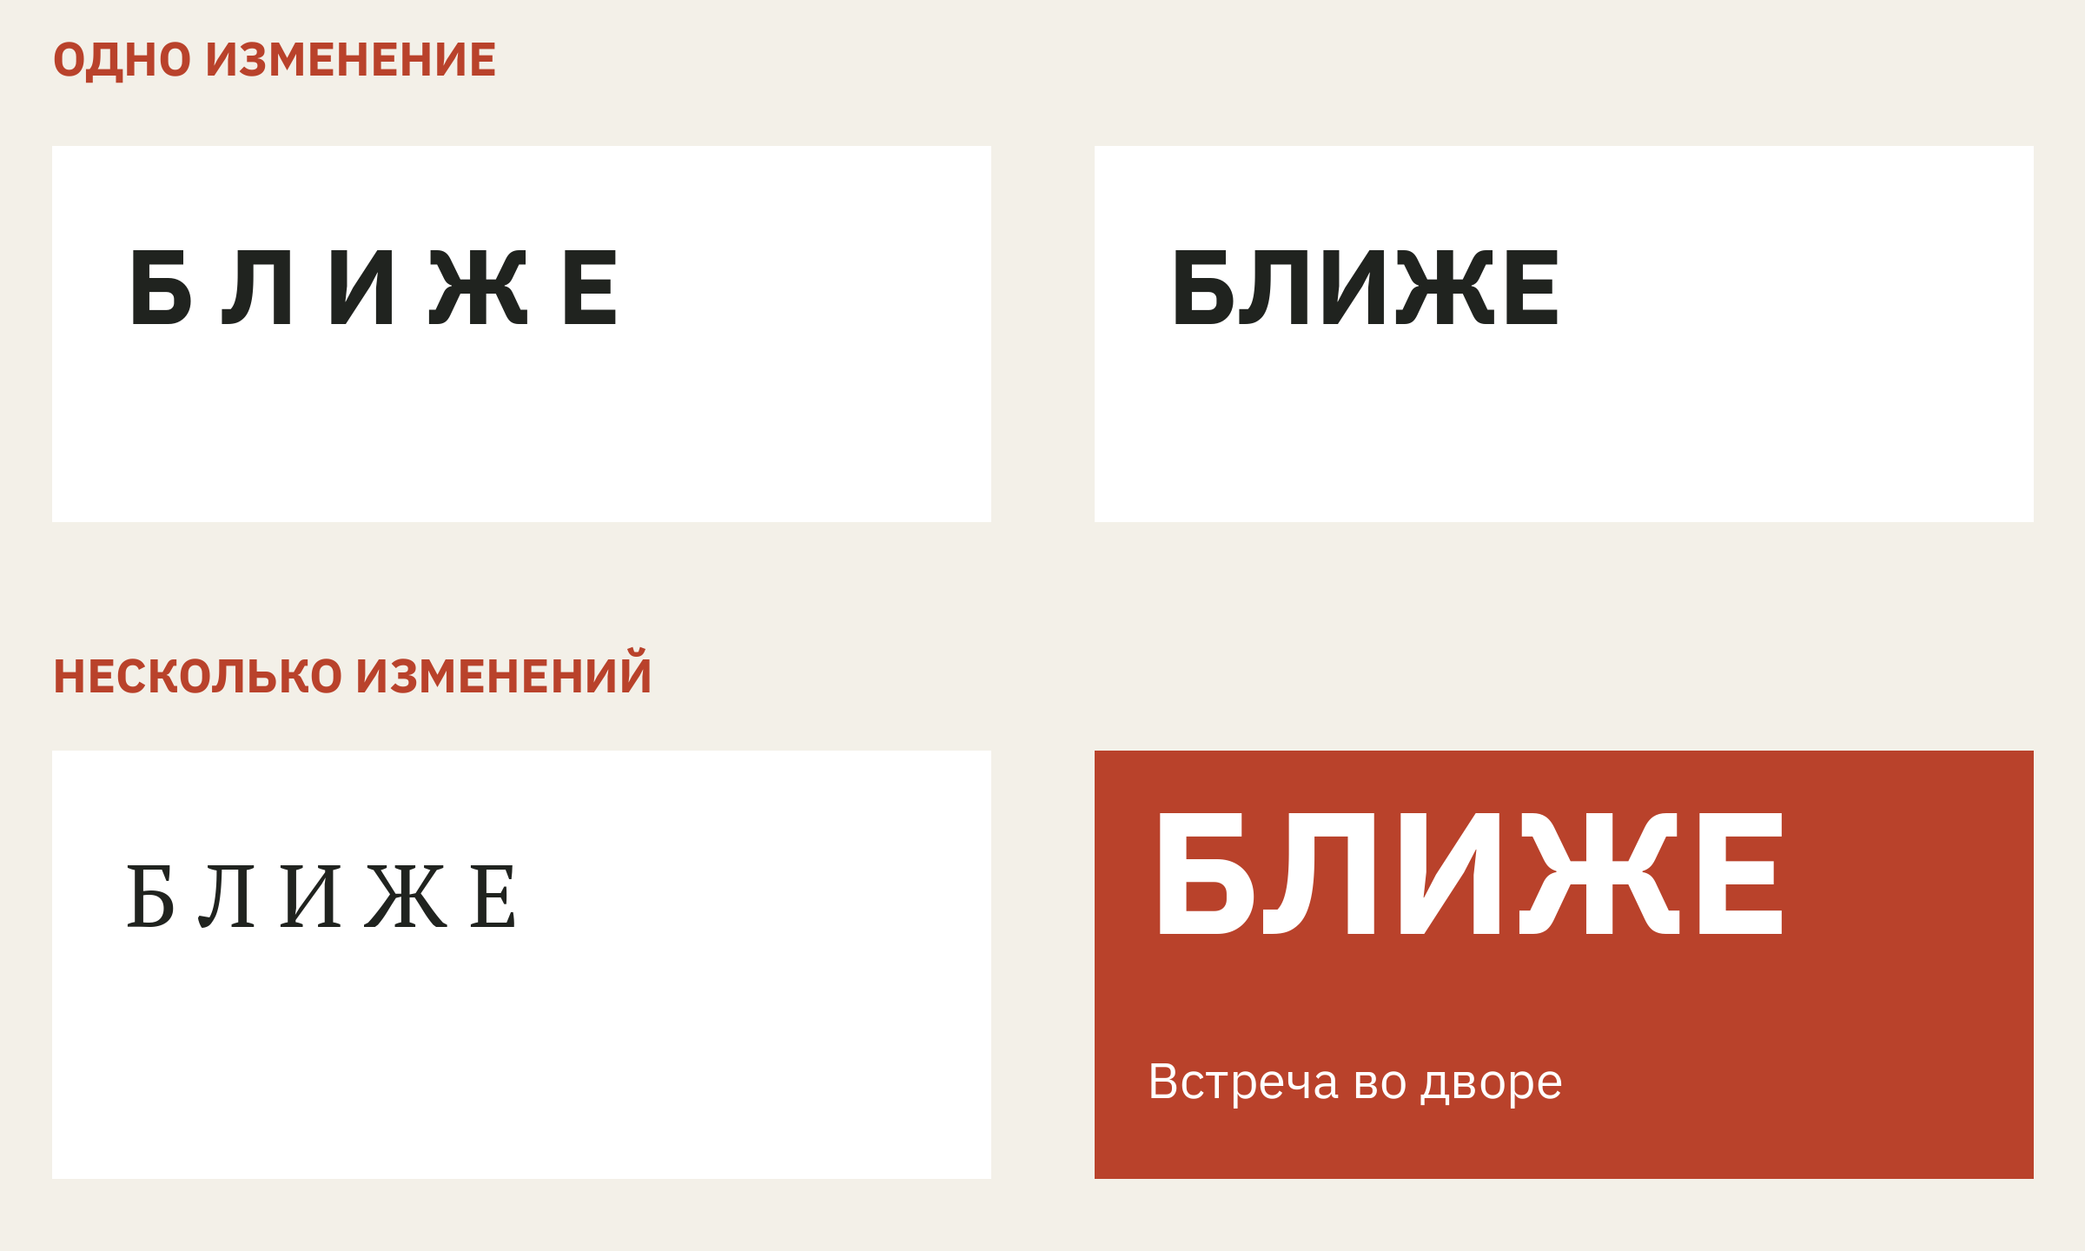
09 В верхней паре изменен только интервал. В нижней одновременно изменены размер, расположение и акцент. Эти сравнения отвечают на разные вопросы.
Подпись может обратить внимание на важное различие. Например: «Справа дата отделена от адреса». Здесь есть что проверить глазами. Подпись «Теперь понятно и удобно» уже выносит оценку за читателя. Особенно если для удобства еще нужно попасть пальцем в кнопку или прочитать строку на улице.
У хорошего разбора не обязательно один победитель. Иногда два варианта подходят разным ситуациям. Иногда оба неудачны. Мне интереснее увидеть причину, чем назначить правому изображению приз только потому, что его нарисовали позже.
Вернусь к стулу. Для приглашения я оставлю в кадре часть общего стола и разговор на заднем плане. Они поддерживают выбранную историю. А подпись не будет притворяться отчетом о встрече, которой еще не было.

ГЛАВА 4

Здесь слишком много воздуха
В кафе приносят меню. На обложке маленькое название, вокруг много свободного места. Открываешь: кофе перечислен в левом верхнем углу, цены аккуратно спрятались внизу. Лист выглядит так, будто ему очень не хочется обсуждать деньги.
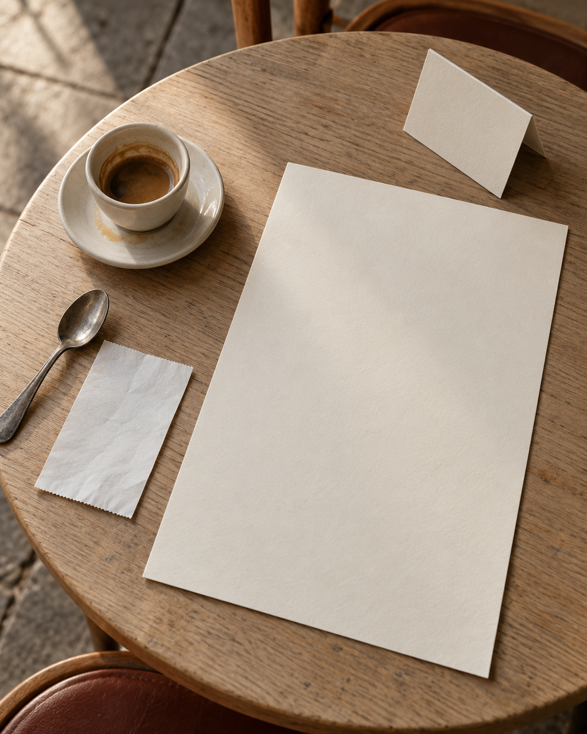
10 Лист меню до появления текста. Свободное место еще ничего не говорит о том, насколько легко будет сделать заказ. Сцена сгенерирована для книги.
Я понимаю желание сделать его спокойным. Сам люблю, когда вещи не кричат. Но сейчас нужно выяснить, сколько стоит капучино, а потом выбрать объем. У пустого пространства уже появилась цена: приходится искать связь между строками.
Придумаем небольшое кафе «Двор» и три версии его меню. В первой сведения толпятся. Во второй после уборки осталось почти ничего. В третьей попробуем сохранить нужное и показать отношения между ним.
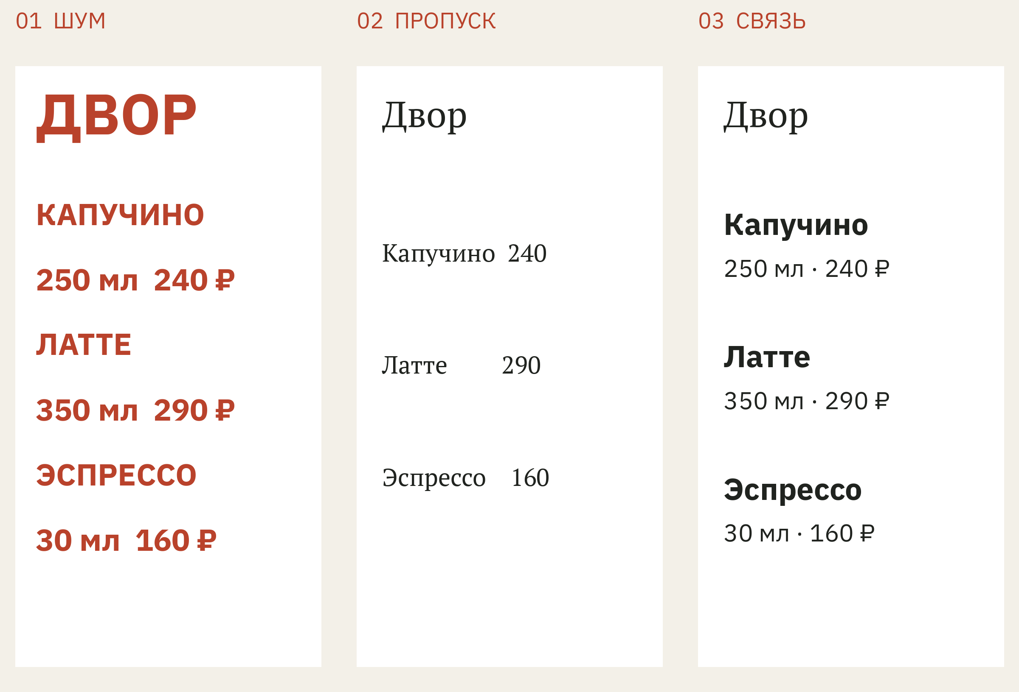
11 Учебные меню кафе «Двор». Слева все строки спорят за внимание; в центре потерян объем; справа название, объем и цена собраны вместе. Цены условные.
Средний вариант удобнее показывать на большом экране. У него выразительная пустота. Только заказ по нему потребует дополнительного разговора. Это не всегда плохо: бариста может помочь выбрать. Но мы должны понимать, что удаленная информация не исчезла из задачи. Теперь ее придется сообщать человеку.

Убрать линию
Между напитками можно провести разделители. Получится аккуратная таблица. Можно убрать линии и оставить промежутки. Получится другая аккуратная таблица. Сам по себе второй вариант еще не лучше первого.
Я смотрю, можно ли без усилия связать название с ценой. Если строки далеко друг от друга, взгляд скачет через пустой лист. Если слишком близко, соседние сведения начинают путаться. Иногда тонкая линия полезнее еще одной порции воздуха.
Проверить это можно без спора о моде. Распечатать меню в нужном размере, положить на стол и попробовать заказать конкретный напиток. Я заранее знаю, где его цена, поэтому лучше попросить человека, который макет не собирал. Если он спрашивает, к чему относится число, надо выяснить, что именно его сбило.
В книге это приходится делать с подписями. Расстояние от изображения до текста может быть красивым. Но если подпись оказалась ближе к соседнему изображению, у красоты появился побочный эффект. Читатель соединит то, что расположено рядом, или хотя бы вынужден будет проверить догадку.

Убрать слово
На сайте кафе есть кнопка «Оформить предварительный заказ». Хочется сократить до «Заказать». Вполне возможно, это хорошая правка. Пока не выяснится, что после нажатия заказ еще не принят, а сотрудник должен подтвердить наличие.
Тогда слово «предварительный» не просто удлиняло кнопку. Оно пыталось объяснить состояние. Можно перенести это объяснение рядом, можно изменить процесс. Но если удалить слово и больше ничего не сделать, ожидание человека изменится, а работа кафе останется прежней.
В меню так же легко потерять объем стакана. На макете останутся красивое название и цена. Человек узнает размер только после вопроса или получения напитка. Возможно, все стаканы одинаковые. Тогда объем достаточно указать один раз. Сначала нужно разобраться в содержании, и только потом сокращать его.
Я не хочу защищать каждое лишнее слово. «Осуществить оформление заказа» можно заменить и без долгого исследования. Но полезная подробность и пустая конструкция занимают место по разным причинам. Удалять их одним движением рискованно.

Убрать характер
Вернемся к приглашению «Ближе». Мы сдвигали буквы, чтобы само слово участвовало в идее. Теперь выровняем все интервалы, уменьшим заголовок и поставим его в тот же угол, что на меню. Стало спокойнее. Заодно исчезло почти все, из-за чего этот плакат стоило рассматривать.
Иногда именно этого и нужно добиться. Не каждый носитель обязан демонстрировать изобретательность. Но если перед нами приглашение на особенную встречу, мне хочется оставить деталь, по которой оно запомнится. Не обязательно большую. Это может быть одно неожиданное расстояние, фотография или очень точная фраза.
Уборка легко становится способом избежать выбора. Удалили спорную часть, осталось то, с чем трудно не согласиться. В результате никто не возражает и никто особенно не интересуется. Я бы предпочел сначала разобраться, почему часть была спорной. Возможно, ее надо исправить, а не выбросить.
Поэтому рядом с очищенным вариантом полезно держать предыдущий. Не ради жалости к потраченному времени. Так видно, что исчезло: шум, смысл, информация или характер. Если вместе с шумом ушла причина открыть страницу, работу придется продолжить.

Сколько места нужно паузе
Свободное поле помогает остановиться на изображении. В книге оно может отделить новую мысль от предыдущей. В меню оставляет строкам место. У него есть конкретная работа, даже когда на нем ничего не нарисовано.
Но пустота на экране дизайнера и пустота на телефоне имеют разный масштаб. Большой отступ, который в макете выглядел короткой паузой, может занять весь экран. Человек увидит заголовок, начнет листать и еще некоторое время будет ехать через наше чувство прекрасного.
Я проверяю ритм в том размере, в котором вещью будут пользоваться. Для бумаги это распечатка. Для сайта настоящий экран, длинный текст и обычная скорость прокрутки. Уменьшенная картинка всей страницы не показывает, сколько времени займет путь от вопроса до ответа.
В меню «Двора» я оставлю свободные поля, но верну объемы и соберу цены рядом с напитками. Заголовку достанется меньше места. Кофе от этого не станет хуже выглядеть. Зато его можно будет заказать, пока он еще нужен.

ГЛАВА 5

А потом человек нажал
Для нашей встречи соседей сделали сайт. На первом экране фотография, короткий текст и заметная кнопка «Записаться». Все хорошо, пока мы смотрим на картинку.
Нажимаем.
Ничего не происходит. Или происходит, но понять это невозможно: кнопка выглядит точно так же, форма не открылась, сообщения нет. Я нажму еще раз. Теперь у разработчика может оказаться два запроса, а у меня по-прежнему ни одного ответа.
У статичного макета здесь заканчиваются полномочия. Он показал, куда можно нажать. Дальше нужно решить, что человек увидит и что на самом деле сделает система.

На эту дату ничего нет
Начнем с простого случая. В расписании выбирают двенадцатое ноября. Встреч в этот день нет. Сайт сообщает: «Ничего не найдено».
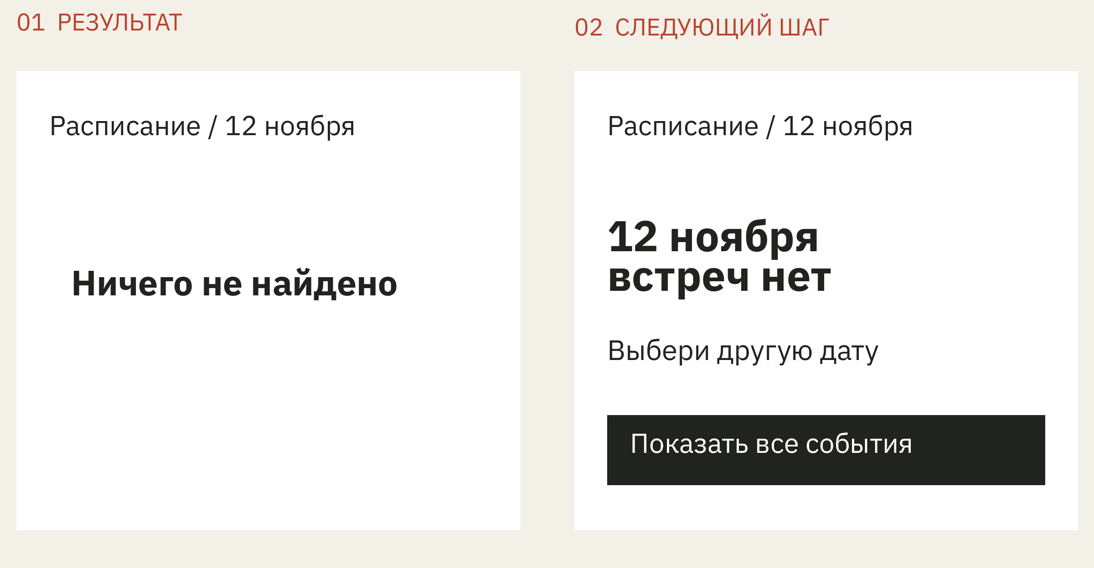
12 Учебные состояния поиска. Справа объяснение относится к выбранной дате и есть переход ко всем событиям.
Фраза слева технически правдива. Но что именно не найдено? Событий вообще нет, дата не подходит или поиск сломался? Посетитель должен сам придумать следующую попытку.
Справа мы связываем сообщение с действием человека: на двенадцатое ноября встреч нет. Можно поменять дату или показать все события. Новая фотография здесь не понадобится. Нужно объяснение и путь дальше.
Теперь уточнение: это действительно пустой результат или расписание не загрузилось? Если сервер недоступен, сообщение об отсутствии встреч обманет человека, даже если никто не собирался его обманывать. Дизайнеру придется различить ситуации, которые на пустом экране выглядят одинаково.
Я бы написал про сбой прямо: «Не удалось загрузить расписание. Попробовать еще раз». И сохранил выбранную дату, чтобы повторная попытка не начиналась с нуля. Такая подробность не сделает главный экран эффектнее. Она пригодится в тот момент, когда эффектный экран уже подвел.

Пока идет работа
Вернемся к записи на встречу. После нажатия запрос уходит, но подтверждение еще не пришло. В этот промежуток кнопка может показать «Отправляем». Повторную отправку стоит обработать так, чтобы случайное второе нажатие не создало еще одну запись.
Это уже задача не одного текста. Нужно согласовать поведение. Если операция занимает заметное время, человек должен понимать, что работа продолжается и можно ли уйти со страницы. Если произошла ошибка, нужно вернуть возможность повторить попытку.
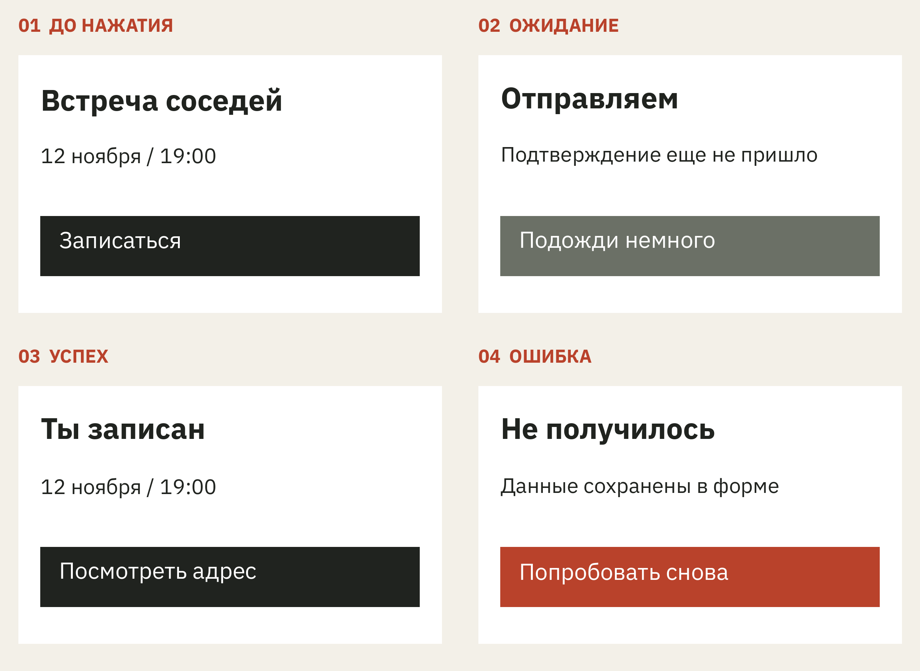
13 Один сценарий в четырех состояниях: до отправки, ожидание, подтверждение и ошибка. Учебная схема поведения, а не работающий сервис.
После успеха я хочу увидеть не только зеленую галочку. «Ты записан на встречу 12 ноября в 19:00» отвечает, что именно получилось. Адрес и способ отменить запись пригодятся следом. Они не обязаны занимать весь экран, но их стоит найти без новой экспедиции по сайту.
А если места уже закончились? Нельзя отправить человека в обычное подтверждение просто потому, что другого экрана не нарисовали. Можно предложить другую дату или список ожидания, если такой процесс действительно существует. Придуманная дизайнером кнопка не создает услугу сама по себе.

Текст, который не влез
В макете карточка называлась «Встреча соседей». Потом организатор написал: «Знакомство жителей нового корпуса и разговор о дворе». Название заняло три строки, кнопка съехала, фотография стала слишком низкой.
У этой истории есть неприятный соблазнительный финал: попросить всех писать покороче. Иногда ограничение длины оправданно, но его нужно установить и объяснить. Молчаливое ожидание, что жизнь будет подставлять в карточки только удобные заголовки, плохо работает как техническое задание.
Я проверяю длинный текст заранее. Еще пустое описание, отсутствие фотографии и две соседние карточки разной высоты. На узком экране появляются новые решения: что переносится, что остается рядом, насколько большой становится кнопка.
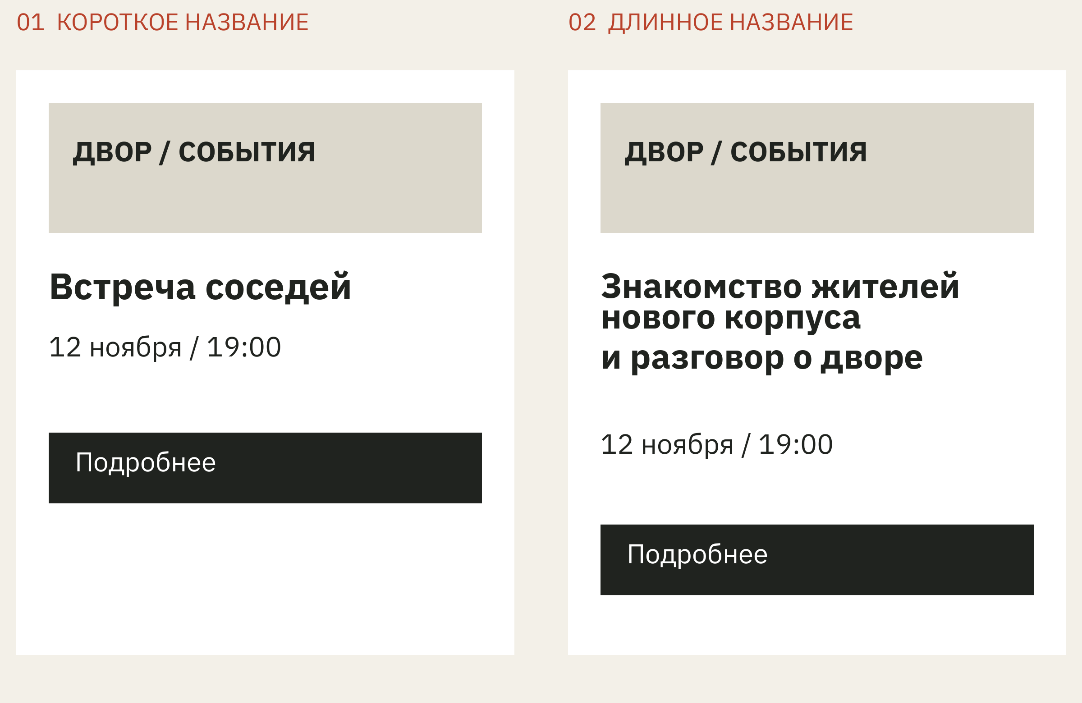
14 Одинаковая карточка с коротким и длинным названием. Справа блок растет вместе с текстом; кнопка остается после содержания.
Это не обязательно превращать в каталог всех возможных неприятностей. Для начала достаточно реального разнообразия материалов. Если в расписании бывают длинные названия, они должны попасть в макет. Если фотографии есть не всегда, отсутствие снимка тоже нужно оформить.
Красивый первый экран часто собран из исключительных обстоятельств. Самая удачная фотография, ровно две строки текста, хорошая связь. Он полезен как направление. Просто рядом понадобится версия для обычного дня.

Кнопка выглядит как обещание
Слово «Сохранить» обещает, что результат останется. «Удалить» заставляет задуматься, что исчезнет и можно ли вернуть. «Назад» предполагает некоторое знакомое место. Я стараюсь читать эти слова до того, как привык к собственной схеме.
Если после «Назад» человек теряет заполненную форму, это стоит заметить заранее. Возможно, нужно сохранить введенное. Возможно, показать предупреждение, когда данные действительно будут потеряны. Предупреждать при каждом безобидном шаге тоже плохая услуга: скоро никто не будет разбирать, о чем его спрашивают.
С отменой похожая история. Если запись можно отменить, лучше объяснить результат: место освободится, подтверждение придет письмом или останется на странице. Если отмена требует разговора с организатором, дать рабочий способ связаться. Не заставлять человека угадывать значение кнопки после нажатия.
Даже у цвета здесь есть ограничение. Красный может привлечь внимание к удалению, но смысл действия должен быть понятен и по подписи. Важную разницу нельзя поручить только оттенку, который кто-то не различит или увидит иначе на своем экране.

Вернуться к двери
Проверять такой сайт мне удобнее маленьким маршрутом. Человек впервые приходит, ищет встречу, выбирает дату, записывается, возвращается посмотреть адрес. По дороге ему может не подойти время или пропасть связь. На каждом шаге хочется понимать, что он знает и что ему еще нужно выяснить.
В начале книги мы стояли перед дверью. Ручка обещала, что за нее можно потянуть. Листок пытался отправить во двор. Теперь вместо ручки кнопка, а вместо листка сообщение на экране. Расстояния другие, но человек все так же пришел со своим делом.
Я еще могу долго двигать кнопку и выбирать ей оттенок. Потом придется нажать. Дождаться ответа, попробовать другой текст, открыть страницу на телефоне. В этот момент особенно хорошо видно, какую часть работы мы действительно закончили.
Если запись появилась, адрес найден, а отмена не превратилась в отдельное приключение, можно вернуться к фотографии и посмотреть, достаточно ли в ней жизни. Она уже будет стоять на странице, которой можно пользоваться.

О визуальных материалах
Четыре предметные сцены созданы с помощью imagegen специально для этой редакции: дверь, шоколадные обертки, место за столом и лист меню. Они используются как иллюстрации к учебным ситуациям. Десять графических разборов выполнены отдельно; текст и элементы доступны для редактирования в Figma.

Для дальнейшего чтения
Эллен Луптон. Thinking with Type. О шрифте, интервалах и организации текста.
Дон Норман. The Design of Everyday Things. О том, как люди разбираются с привычными вещами.
Текст и концепция Сергея Отческова. Редакция v4 подготовлена для авторского чтения и оценки визуальной системы. Полное оглавление книги и параметры печатного выпуска еще не утверждены.

